Пост-релиз:
Итоги краевого научно-практического семинара «Взаимодействие семьи и дошкольной образовательной организации в процессе физического воспитания и здоровьесбережения детей»
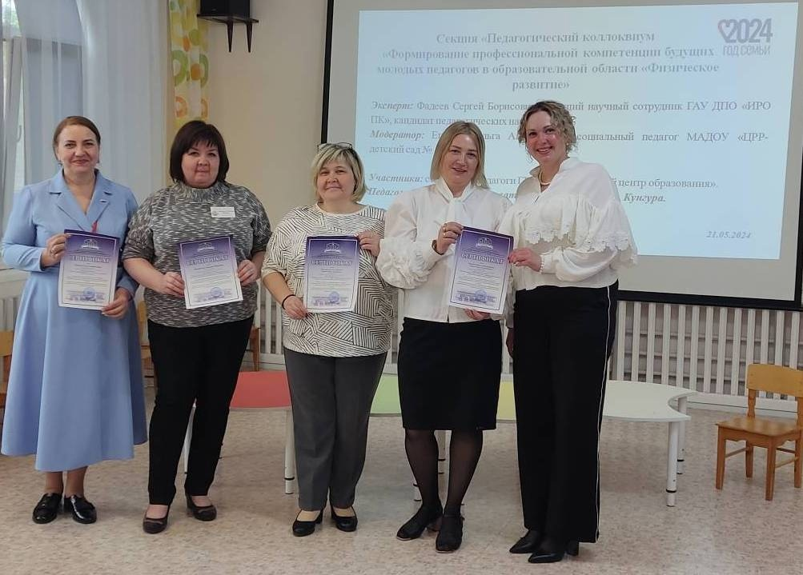

21 мая 2024 г. состоялся краевой научно-практический семинар «Взаимодействие семьи и дошкольной образовательной организации в процессе физического воспитания и здоровьесбережения детей».
Организаторы конференции: ГАУ ДПО «Институт развития образования Пермского края», МАДОУ «Центр развития ребенка-детский сад №13» Кунгурского МО. Семинар организован при содействии и поддержке Министерства образования и науки Пермского края.
Цель Семинара состоит в научно-методическом обосновании и разработке моделей профессиональной деятельности в сфере образования, повышении профессиональной компетентности педагогов, диссеминации инновационного опыта педагогов дошкольного образования по физическому воспитанию и здоровьесбеоежению детей дошкольного возраста.
Участники семинара: руководящие и педагогические работники дошкольных образовательных организаций Пермского края, студенты среднего профессионального образования, обучающиеся по специальности «Дошкольное образование».
Всего в работе приняли участие 119 педагогических работников ДОУ, на секциях представили опыт своей педагогической работы 49 человек. В конкурсе разработок было отмечено 63 участника, прдставлено 58 методических разработок.
Совершенствовать свой профессиональный опыт и делиться педагогическим опытом по здоровьесбережению приехали педагоги из Перми, Чусового, Чернушки, Березников, Краснокамска, Кизела, Соликамска, Чайковского, Добрянки, п. Кукуштан, п. Октябрьский, ЗАТО Звёздный и других территорий Пермского края.
Научное сопровождение осуществляли Фадеев Сергей Борисович, ведущий научный сотрудник Государственного автономного учреждения дополнительного профессионального образования «Институт развития образования Пермского края и Токаева Татьяна Эдуардовна, кандидат педагогических наук и заведующий лабораторией психофизического развития детей, доцент кафедры специальной педагогики и психологии ПГГПУ.
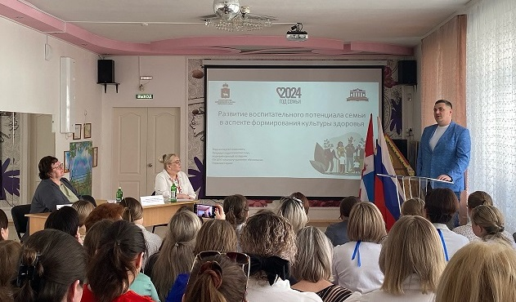

На научно-практическом семинаре присутствовали будущие педагоги – студенты, обучающиеся в системе среднего-профессионального образования по специальности «Дошкольное образование». Поэтому особое место на пленарном заседании было отведено вопросу изменений в системе сотрудничества образовательных организаций и работодателей в рамках нового направления обучения студентов СПО – «Профессионалитета», об этом рассказала Швецова Екатерина Олеговна, заведующий структурного подразделения по воспитательной работе ГБПОУ «КЦО № 1».
Теоретические вопросы и анализ представленных мастер-классов были разобраны в ходе работы секций.
Секция №1 «Инновационные формы организации взаимодействия семьи и дошкольной образовательной организации в вопросах физического воспитания детей дошкольного возраста» проходила в форме тренинга. Педагоги представляли теоретические вопросы, а потом отрабатывали практические навыки. Очень интересными были представлены мастер-классы «Тимбилдинг – это интересно!», проведенного педагогами из МАДОУ «Детский сад «Созвездие», г.Чусовой, «Спортивное ориентирование, как новая форма проведения спортивных мероприятий с родителями и детьми», который провели педагоги МАДОУ «Детский сад №175», г. Перми, заинтересовала всех и Кейс-сессия «Интерактивная туристическая палатка» эффективное средство приобщения родителей и детей к активному отдыху», ее провела инструктор по физической культуре МАДОУ «ЦРР-детский сад №11», г. Кунгура. В конце тренинга педагоги построили свот-анализ сильных и слабых сторон, возможности и риски реализации инновационных педагогических технологий по здоровьесбережению в образовательном процессе.
На секции № 2 «Пути реализации образовательной области «Физическое развитие» Федеральных адаптированных образовательных программ для детей с ОВЗ» были представлены разнообразные методы реализации области «Физическое развитие»: биоэнергопластика, элементы черлидинга, нейрогимнастика, различные формы туризма и другие. Проведены мастер-классы по здоровьесбережению и работе с семьей, особый интерес вызвали мастер–класс учителей-логопедов: «Инновационные формы работы учителя-логопеда с родителями ДОО» учителя-логопеда МАДОУ «Детский сад № 4», г. Чернушки, «Артикуляционная гимнастика как средство формирования лицевой моторики детей с ОВЗ», который представила учитель-логопед МАДОУ «ЦРР- детский сад №13» г. Кунгура. Педагоги с энтузиазмом воспринимали информацию, вносили свои предложения по расширению возможностей того или иного педагогического метода.
Секция №3 носила прежде всего обучающий характер, ее форма проведения-педагогический коллоквиум на тему «Формирование профессиональной компетенции будущих молодых педагогов в образовательной области «Физическое развитие». На секции студенты-будущие педагоги показывали мастер-классы, педагоги ДОУ делали анализ, а потом и они сами показывали мастер-классы, демонстрировали современные педагогические технологии. Особый интерес у студентов вызвал мастер-класс «Интерактивные игровые технологии в формировании здорового образа жизни младших дошкольников», на котором воспитатели МАДОУ «ЦРР-детский сад №13», г. Кунгура продемонстрировали работу со смарт-дисками. Мастер-классы, проводимые студентами, получили высокую оценку педагогов ДОУ.
Итак, по оценке участников, краевой научно-практический семинар «Взаимодействие семьи и дошкольной образовательной организации в процессе физического воспитания и здоровьесбережения детей» прошел на высоком профессиональном уровне, было много интересных творческих открытий, интересных споров, которые всегда заканчивались компромиссом, потому что педагоги отстаивали свою точку зрения, а оппоненты демонстрировали умение слушать!
Практический опыт, представленный на семинаре будет обобщен и представлен в сборнике материалов краевого научно-методического семинара «Взаимодействие семьи и дошкольной образовательной организации в процессе физического воспитания и здоровьесбережения детей».
